Администрации городского округа Донецк

Донецкой Народной Республики

ДЕПАРТАМЕНТ ГРАЖДАНСКОЙ ЗАЩИТЫ

ВНИМАНИЕ!
Опасность и последствия пала сухой травы

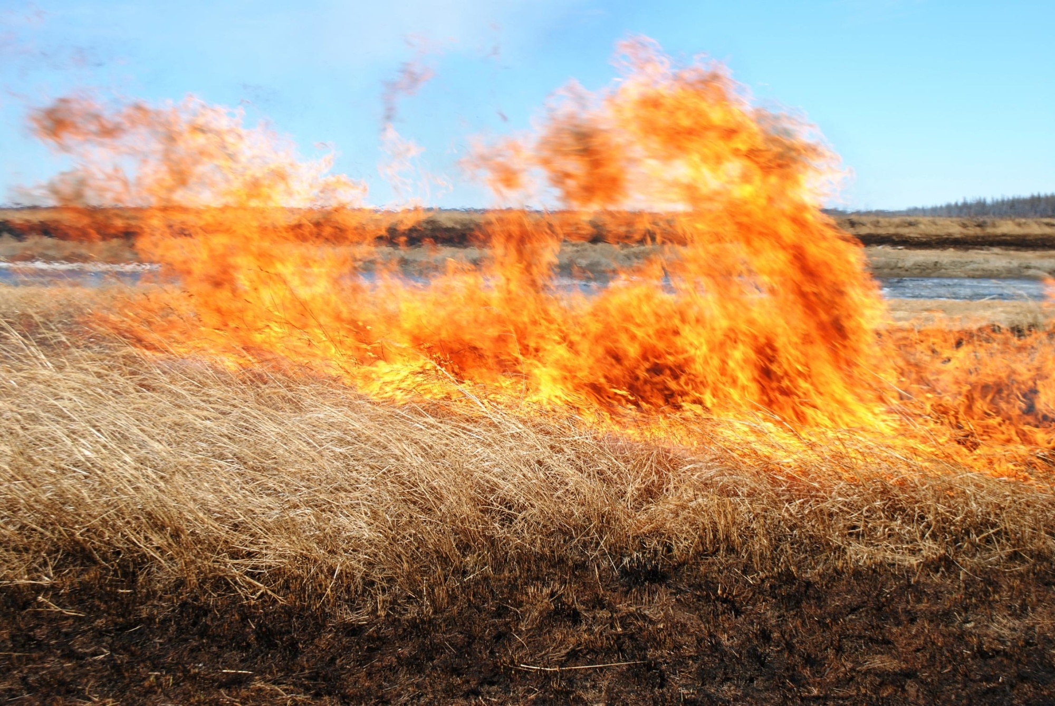
Травяной пал – это настоящее стихийное бедствие. И всему виной — опасная и неразумная традиция поджигать сухую траву. Практически единственным источником палов сухой травы является человек. В большинстве случаев прошлогоднюю сухую траву, стерню и тростник жгут, руководствуясь мифами о пользе весенних выжиганий травы. На самом деле пользы от этого нет: при сжигании травы (в условиях сильного порывистого ветра) огонь может распространится на занчительные расстояния (территории) и привести к гибели людей, а также значительному материальному ущербу в жилой и производственной зоне.

С наступлением пожароопасного периода осложняется обстановка с пожарами. Как правило, в этот период происходит несанкционированное сжигание сухой травы, мусора.
Сжигание травы, мусора на собственном участке — требования:
1. Производится в рве или яме, глубиной не менее 30 см и радиусом не более 1 метра. В радиусе 40 см от этой ямы или рва должна быть оборудована минерализованная полоса.
2. В радиусе 10 метров должна быть произведена очистка от пожароопасных предметов, сухой растительности, горючих материалов и т.д.
3. Расстояние от ближайшего здания или сооружения должно составлять не менее 50 метров, от хвойного леса — минимум 100 метров, от лиственного — не менее 30 метров.
4. Наличие средств пожаротушения и постоянного присмотра обязательно!
Если сжигание производится в металлическом баке, то указанные расстояния сокращаются вдвое, а минерализованная полоса не требуется.

Лица, виновные в нарушении правил пожарной безопасности, в зависимости от характера нарушений и их последствий, несут дисциплинарную, административную или уголовную ответственность.
При обнаружении пожара или признаков горения (задымление, запах гари, повышение температуры и т. п.) необходимо сообщить об этом в пожарную охрану по телефону 101.

Ни в коем случае не допускайте:
- пал сухой травы;
- неконтролируемое сжигание мусора;
- будьте осторожны при курении: непотушенный окурок или спичка легко приводят к возгоранию сухой травы.

В доме:
- всегда наготове должен быть инвентарь для тушения пожара: ведро, лопата, емкость с водой, ящик с песком;
- сухую траву надо собирать граблями, сжигать ее вместе с мусором можно в железной бочке, установленной рядом с водоемом или емкостью с водой, подальше от строений;
- опасайтесь сильных порывов ветра.
При сжигании мусора даже в железной бочке учитывайте направление ветра, чтобы случайно искра не полетела в сторону строений.
- Не проходите мимо горящей травы, при невозможности потушить пожар своими силами, звоните по телефону «101»

Поджог травы и сжигание мусора в необорудованных местах, согласно ст. 20.4 ч. 1
КОАП РФ влечет наложение административного штрафа:
- на граждан в размере от 2 000 до 3000 руб.
- на должностных лиц от 6 000 до 15 000 руб.
-предприниматели (без образования юридического лица) от 20000 до 30000 руб.
- на юридических лиц от 150 000 до 200 000 руб.
Те же действия в условиях особого противопожарного режима,
- на граждан в размере от 2 000 до 4000 руб.
- на должностных лиц от 15 000 до 20 000 руб.
-предприниматели (без образования юридического лица) от 30000 до 40000 руб.
- на юридических лиц от 200 000 до 400 000 руб.

